РЕЗЮМЕ
Петров Сергей Генадьевич | 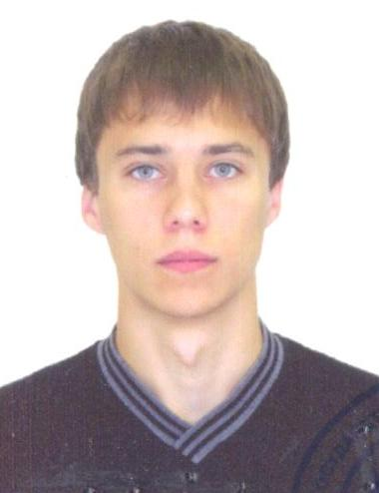
Ф.И.О.
Дата рождения: 04.11.1988

Место рождения: РТ, г. Альметьевск

Место жительства: Россия, РТ, г. Альметьевск ул. Волгоградская д. 21 кв. 55

Семейное положение: холост

Телефон +7-937-299-48-68

Образование:

Образование (форма обучения) | Наименование учреждения | Дата окончания | Специальность по диплому | Квалификация по диплому | Средний балл по диплому
Высшее  (очная) | Альметьевский Государственный Нефтяной Институт | 06.2011г. | Машины и оборудование нефтяных и газовых промыслов | инженер | 3,5

Повышение квалификации:

Дата начала | Дата окончания | Вид повышения квалификации | Наименование образовательного учреждения | Название курса | Документ
27.08.2012г. | 08.11.2012г. | Новая подготовка | Негосударственное образовательное учреждение «Центр подготовки кадров – Татнефть» г.Альметьевск РТ | Слесарь-ремонтник (по ремонту нефтепромыслового оборудования) | Свидетельство, удостоверение
18.02.2013г. | 02.04.2013г. | Новая подготовка | Учебный центр ОАО «Нефтеавтоматика» г.Лениногорск РТ | Слесарь по ремонту технологических установок | Свидетельство, удостоверение

Ученая степень: не имею

Знание языка:

Язык | Степень знания
Английский | Базовый уровень (читаю, перевожу со словарем)

Трудовая деятельность

Дата приема | Дата увольнения | Профессия | Подразделение
09.2006г. | 06.2011г. | Студент | АГНИ
06.2011г. | 06.2012г. | Водитель-электрик | ВС РФ
05.12.2012г. | 26.06.2013г. | Слесарь НПО | ОАО «МехСервис-НПО»  Альметьевский цех
03.07.2013г. | Настоящее время | Слесарь РТУ | АК «Транснефть»  НПС «Калейкино»

Дополнительные сведения:

• Работа на ПК, умение пользоваться офисным оборудованием Microsoft Word, Microsoft Excel, КИС «АРМИТС», 1С:Предприятие 8.2, Компас 3D, Microsoft Visiso.

• Имею водительские права категории «В», «С».
• Имеется загранпаспорт, возможны командировки.

• Занимаюсь футболом. Увлекаюсь волейболом, пейнтболом, бильярдом, боулингом, картингом.

• Личные качества: энергичен, пунктуален, ответственен, коммуникабелен, легко обучаем, вредных привычек не имею, доброжелателен. Умею строить отношения, организаторские способности.

Начальник отдела кадров |  |  |  | Е.В. Мишанов
 |  | личная подпись |  | расшифровка подписи
 |  | «___»_______________ |  | года

